Инструментальные фонетические исследования селькупской речи

Instrumental Phonetic Analysis of Selkup Speech

Л. М. Захаров (Leonid Zakharov)

Филологический факультет МГУ им. М.В. Ломоносова
leon@philol.msu.ru
О. А. Казакевич (Olga Kazakevich)

Научно-исследовательский вычислительный центр МГУ им. М.В. Ломоносова
kazak@orc.ru

На примере частной проблемы различения омофонов и квази-омофонов в докладе рассматриваются общие подходы к получению адекватного описания фонетически и фонологической системы бесписьменного языка на основе качественных аудиозаписей, полученных в полевых условиях. Материалом исследования послужили записи селькупской речи, полученные в 2001-2003 гг. в местах расселения северных селькупов на территории Ямало-Ненецкого АО и Красноярского края группой исследователей МГУ (руководитель О. А. Казакевич) в рамках проектов «Говоры северных селькупов: сопоставительное описание и база данных звуковых файлов» (реализован при поддержке РФФИ, грант № 01-06-80363) и «Изменение языка северных селькупов на протяжении XX века» (реализован при поддержке РГНФ, грант № 01-04-16225). В докладе представлен фрагмент проводимого в настоящее время исследования, в ходе которого решаются две основные задачи: 1) инструментальное описание вариативности произношения разных дикторов–носителей, представителей различных северных селькупских говоров (фонетические исследования); 2) уточнение фонемного состава каждого из четырех функционирующих сегодня говоров северного (тазовско-туруханского) диалекта селькупского языка (фонологические исследования).

The paper presents general approaches to developing an adequate description of phonetics and phonological system of an unwritten language basing on field audio-recordings of high quality. As an example of various problems arising in the course of elaborating such a description the problem of distinguishing homophones and quasi-homophones is considered. The data being analyzed was collected in 2001-2003 in the places of residence of the Northern Selkups in the Yamalo-Nenets autonomous area and Krasnoyarsk territory by a research group from Lomonosov University of Moscow (led by O.A. Kazakevich) within the projects “Local dialects of the Northern Selkups: a contrastive description and a data base of sound files” (realized with financial support of the Russian Foundation for Fundamental Research, grant № 01-06-80363) and “Changes of the language of the Northern Selkups in the XXth century” (realized with financial support of the Russian Research Foundation for Humanities, grant № 01-04-16225). The on-going research a fragment of which is discussed in the paper has two main objectives: 1) instrumental phonetic description of the variations of pronunciation of different informants - speakers of different Northern Selkup dialects (phonetic research); 2) precision of the phonemic structure of each of the four still functioning to-day local sub-dialects of the Northern dialect of Selkup (phonological research).

Последнее по времени качественное описание фонетики среднетазовского и верхнетазовского говоров селькупского языка было выполнено Е.А.Хелимским на материале, собранным в 1970-е годы (см. [Очерки 1980; Селькупский язык 2002]. К сожалению, качество записей в то время не позволяло проводить инструментальный анализ для уточнения фонетического и фонологического состава селькупского языка.
В ходе экспедиций 2001–2003 гг. с помощью современной звукозаписывающей техники — MD Portable Recorder фирм Sharp и Sony — помимо записи текстового и грамматического материала проводилась запись озвученного словаря северных селькупских говоров (объем словника около 2000 единиц). Запись проходила следующим образом: исследователь произносил слово по-русски, а информант должен был три раза повторить это слово по-селькупски (иногда исследователю приходилось напоминать информанту селькупский эквивалент русского слова, и тогда, если информант опознавал это слово, то повторял его в том варианте, который был ему привычен).
В настоящее время ведется инструментальный анализ собранного материала, целью которого является:
- инструментальное описание вариативности произношения разных дикторов-носителей, представителей различных северных селькупских говоров (фонетические исследования);
- уточнение фонемного состава каждого из четырех функционирующих сегодня говоров северного (тазовско-туруханского) диалекта селькупского языка (фонологические исследования).
Укажем на некоторые специфические проблемы, возникавшие в ходе работы.
Сложности, связанные с синхронным, фонетическим описанием произношения конкретного представителя данного диалекта селькупского языка.
I. Иногда при повторе слова (каждое слово повторялось 3 раза) звучание различается.
Причины могут быть разные:
1) допустимы разные варианты произношения;
2) неточность (ошибка) в произнесении;
3) неуверенность информанта в правильности своего произнесения.
II. Информанты, хорошо владеющие языком — это представители старшего поколения. К сожалению, дикция этих информантов в силу возрастных причин не всегда удовлетворительна. Более молодые носители языка, в целом обладающие лучшей дикцией, как правило, хуже владеют языком, в результате чего при записи словаря в материале возникало много пропусков.
Однако, если на синхронном уровне инструментальные фонетические исследования, безусловно, полезны и продуктивны, то с диахроническим, фонологическим описанием возникают гораздо бóльшие проблемы.
- Язык изменяется во времени. Например, одна из общих тенденций практически всех языков — сокращение произносительных усилий. Это приводит к изменению состава фонем языка (ср. переход от семифонемной вокалической системы русского языка к пятифонемной).
- В настоящее время носители селькупского языка активно не пользуются им, что приводит к утрате произносительных навыков. Особенно это касается представителей более молодого поколения, от которых как раз и возможно было бы получать качественные (в техническом плане и плане четкости артикуляции) записи.
- Билингвизм носителей может вызвать как изменение фонетической реализации отдельных фонем, так и изменение фонологической системы в целом.
Одна из проблем фонологического описания возникает в случае, когда информант произносит два слова, различных по значению, специально отмечая, что слова произносятся одинаково. У исследователя естественным образом возникают вопросы, ответить на которые информант не в состоянии:
- всегда ли эти слова произносились одинаково, то есть, не произошло ли изменения (упрощения) фонологического строя языка;
- насколько хорошо информант владеет селькупским языком, то есть, не произошло ли упрощение фонологического строя не в языке в целом, а у данного конкретного информанта.
Более сложную проблему фонетического и фонологического описания составляют случаи, когда информант считает, что два близких по звучанию (но разных по значению) слова произносятся по-разному, а исследователь эту разницу не слышит. Особенно ярки случаи, когда информант по просьбе опрашивающего по нескольку раз повторял подобную пару слов одно за другим. Естественно предположить, что при этом информант должен был бы реализовать (или даже подчеркнуть) различие в произношении, однако это различие остается скрытым от исследователя.
Возможны две основные причины такого перцептивного несовпадения у опрашивающего и отвечающего. Рассмотрим их.
I. Психологически информант может считать, что произносит слова по-разному, хотя фактически это может быть и не так. Приведем пример подобного несоответствия описания и функционирования для русского языка. До последнего времени по-разному транскрибировались (и, что подразумевалось, «произносились») пары слов леса — лиса, седеть — сидеть и пр. Было трудно переубедить студентов и ученых, прочитавших в свое время соответствующие учебники, в том, что в настоящее время эти слова произносятся одинаково.
Заметим, что для бесписьменных языков, каковым, по сути, является селькупский (во всяком случае, подавляющее большинство наших информантов по-селькупски не пишут и не читают), отсутствуют графические критерии, подтверждающие или опровергающие тот или иной вариант ответа. Можно привести не один пример, когда информанты утверждали, что слова произносятся по-разному, объясняя это наличием / отсутствием ударения. При этом следует заметить, что слова всякий раз произносились изолировано, и ударение (по крайней мере, фразовое) не могло не присутствовать.
Вспомнинается разговор, состоявшийся в середине 1980-х гг. у одного из авторов доклада с ученым (отнюдь не лингвистом), занимавшимся проблемами распознавания русской речи. Этот человек надеялся, что пара русских (фонетических) слов, типа палатам — по латам будет легко распознаваться устройством автоматической обработки звучащей речи как разные слова. На возражения, что на слух эти пары не различаются, последовал ответ: человеческий слух несовершенен, а «машина» их различит, «ведь пишутся они по-разному». Очевидно, что психологически для ученого это была пара различимых слов, а «на письме» или «на слух» - это было для него не важно. Таким образом, не таким уж и важным оказывается, «грамотный» человек или нет.
II. Наш речевой слух фонологичен. При восприятии, получая информацию о качестве некоторого речевого фрагмента, мы должны выбрать из имеющегося определенного (весьма ограниченного) фонемного набора наиболее подходящий. Мы с легкостью осуществляем эту операцию для родного языка, несмотря на практически необозримое разнообразие этих речевых фрагментов. Точно так же мы поступаем и для неродного языка, оперируя фонологической системой родного языка. И если в этой системе некоторые (объективно различные) звуки не противопоставлены фонологически, то мы не воспринимаем их как разные. Вариативность звуков внутри одного языка огромна. Это объясняется целым рядом факторов.
Можно предположить, что в селькупском языке для ряда случаев, когда информант утверждает, что слова разные (имея в виду, что они произносятся по-разному), а исследователь этой разницы не слышит, объяснение заключается в отсутствии «селькупского фонологического» слуха у опрашивающего. Для гласных это не удивительно — в русском языке гласных фонем в несколько раз (!) меньше, чем в селькупском.
Приведем два примера, иллюстрирующих произношение близких по звучанию, но различающихся по значению селькупских слов.
Первый пример. Произнесение двух слов, которые в словаре [Очерки 1993] зафиксированы как čaqyqo ‘разрезать, разделать тушу’ и čaqqyqo ‘ёрзать’. Диктор Аксандаков Владимир Кузьмич из поселка Красноселькуп Тюменской области, запись сделана 11 августа 2002 года.
В качестве иллюстраций дается по два произнесения слова в каждом из значений. Иллюстрации выполнены с помощью компьютерной программы Speech Analyzer (версия 1.5).
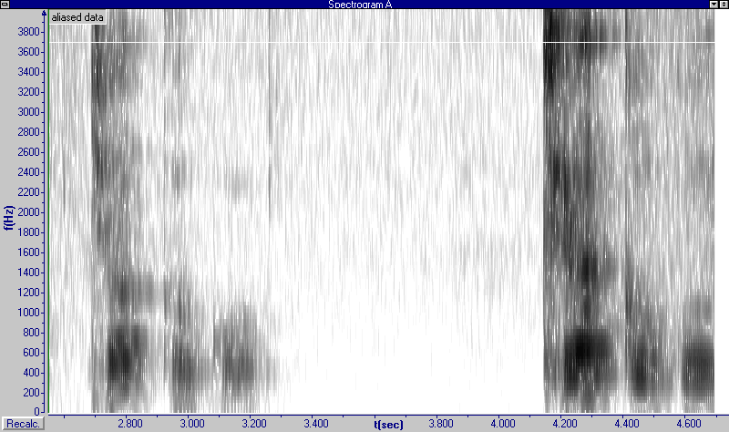
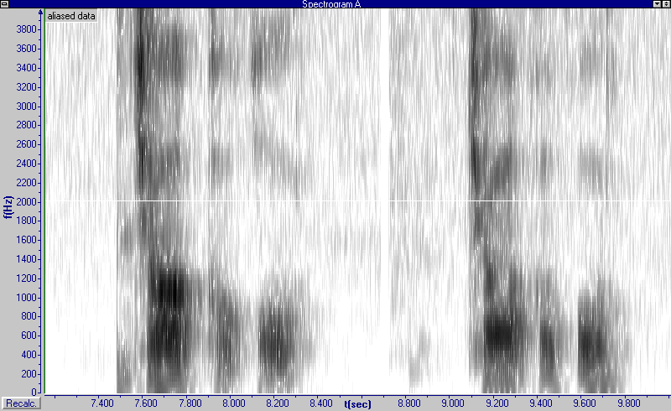
čaqyqo — ‘ёрзать, передвигаться, сидя’ čaqyqo — ‘разделать тушу’
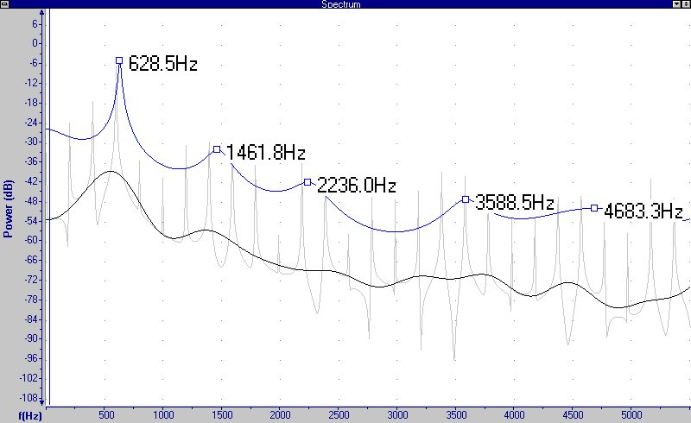
Рис. 1. Динамические спектрограмма слов čaqyqo (диктор В.К. Аксандаков, пос Красноселькуп).
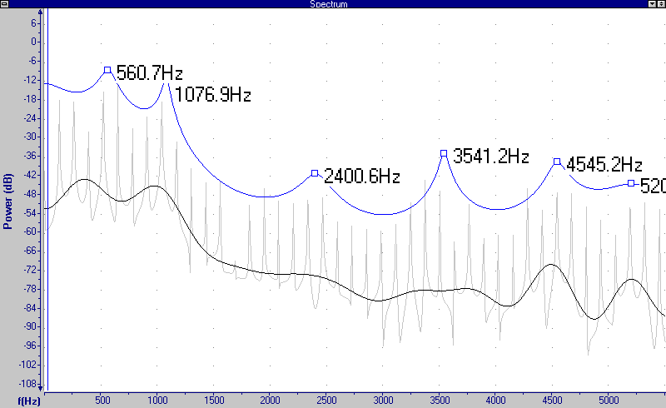Рис. 2. Спектральный срез, сделанный в местах, обозначенных стрелками на рис. 1.

Если принять мнение информанта о различном произнесении этой пары слов за данность и попробовать найти различие в акустической картине, то можно предположить, что пары отличаются друг от друга фарингализацией. Она присутствует во втором случае и отсутствует в первом. Этот фонетический признак служит для смыслоразличения в некоторых языках (семитских, кавказских и др.). В русском языке этот фонетический признак не фонологичен, однако, он может использоваться (неосознанно) для передачи своеобразного тембра при высказывании, придавая речи определенную эмоциональную окраску. Приведем иллюстрации для слова час, произнесенного одним из авторов доклада.
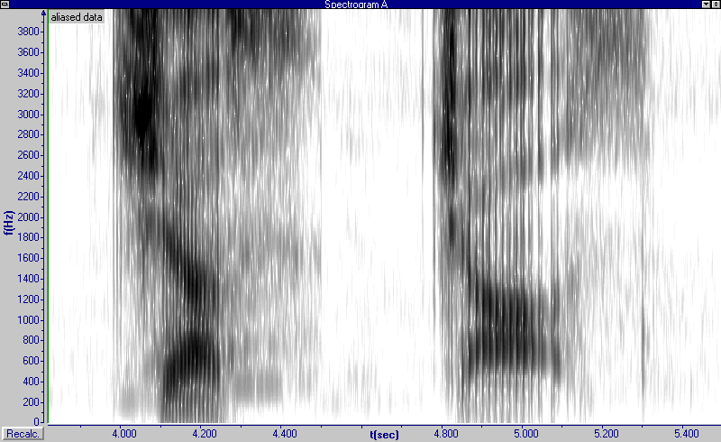

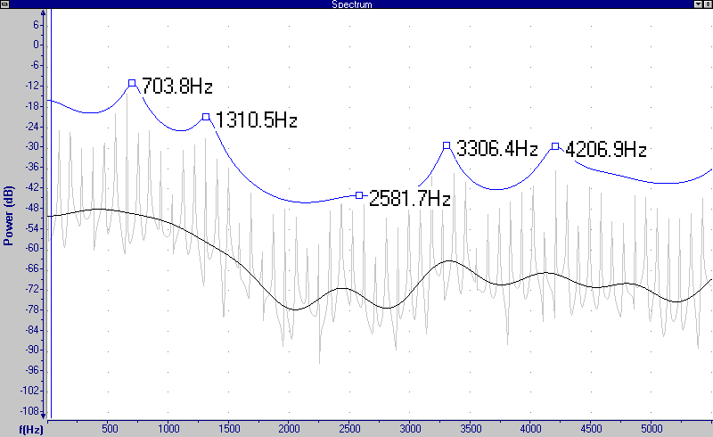
Рис. 3. Динамическая спектрограмма слова час, произнесенного нейтрально и эмоционально
(с использованием фарингализации)
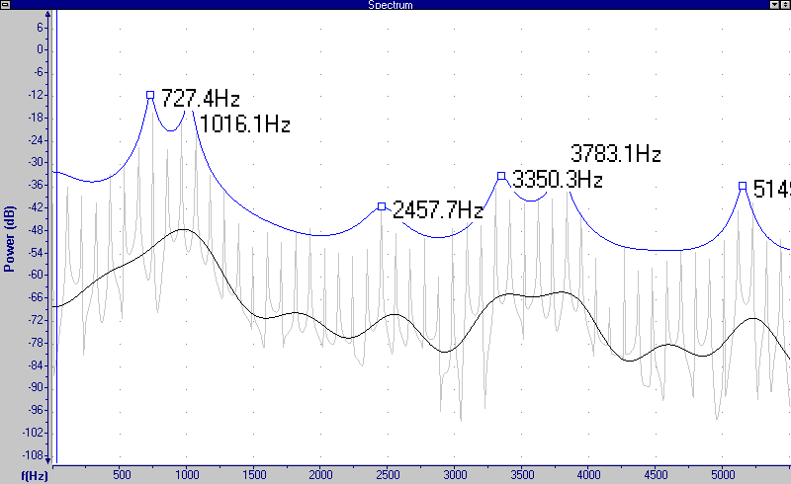
Рис. 4. Спектральный срез в местах, указанных стрелками на рис. 3

Видно, что вторая форманта заметно понизилась, что объясняется артикуляцией при фарингализации. Сужение глотки вызывается, в частности, смещением назад корневой части языка, что, скорее всего, и вызвало понижение второй форманты гласного [á] (F₂ коррелирует с рядом гласного: чем ниже значение форманты, тем ряд гласного более задний).
Отчетливо видно понижение второй форманты гласного [а] для слова čaqyqo в значении ‘разделывать тушу’ по сравнению со словом, имеющим значение ‘ёрзать, передвигаться сидя’. Однако утверждать безусловность этого вывода сложно. Фарингализация (то есть сужение глотки) может быть вызвано и другим артикуляционным жестом — сокращением круговых мышц глотки. Естественно, что для селькупского языка не проводилось изучение артикуляции с помощью рентгенографических и томографических исследований. Для понимания артикуляции аналогичных языков замечательный фонетист Сандро Васильевич Кодзасов использует следующий способ: он имитирует звуки другого языка, добиваясь полной идентичности звучания, а затем описывает собственную артикуляцию. К сожалению, такой метод нельзя использовать всем остальным исследователям. Надо обладать поистине уникальными способностями Сандро Васильевича. К тому же известно, что определенный акустический эффект можно достичь с помощью разных артикуляторов. Для примера отметим схожесть акустической картины русских звуков [л] и [в], хотя они артикуляторно разные. Можно привести и другие примеры. Формантный синтез речи, разработанный в 1980-е годы Борисом Мефодиевичем Лобановым, осуществлялся без всякой артикуляции двумя генераторами тона и шума. Не говоря уже о чревовещателях и говорящих птицах (попугай произносит губные звуки в известной фразе, имея вместо губ клюв). Да и вообще каждый человек обладает разными антропометрическими данными (в том числе и используемыми в речепроизводстве), однако мы без труда понимаем, что он говорит. То есть, используя свой уникальный речевой аппарат, каждый добивается нужного акустического эффекта.
Для селькупского языка мы можем не заметить фарингализации слова еще и потому, что в данных примерах используется фарингальный согласный q. Влияние этого согласного должно частично распространяться и на окружающие этот согласный гласные (во всяком случае, так происходит в русском языке), придавая им оттенок фарингализации.
В качестве рабочей гипотезы можно принять, что различие слов обеспечивает единственный фонетический признак — фарингализация, поскольку в остальных акустических параметрах заметной разницы в приведенной паре слов не обнаружено.
Второй пример. Произнесение двух qrympa. В словаре [Очерки 1993] зафиксировано значение ‘жечь, испытывать жжение’; информант считает, что похожее слово означает ‘морозный’. Диктор Тамелькина Ирина Алексеевна из поселка Красноселькуп Тюменской области, запись сделана 8 августа 2002 года.
На рисунке приведены по два произнесения каждого слова.
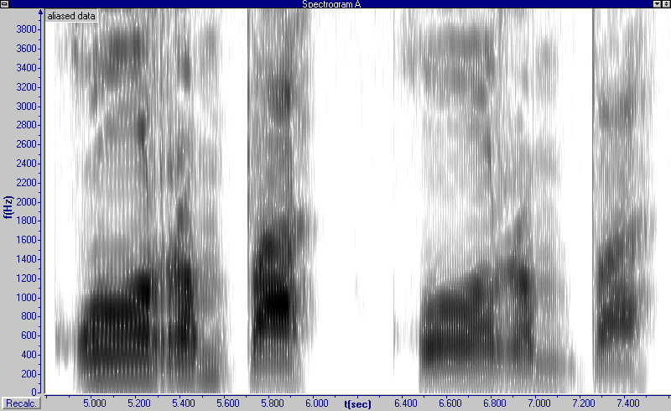
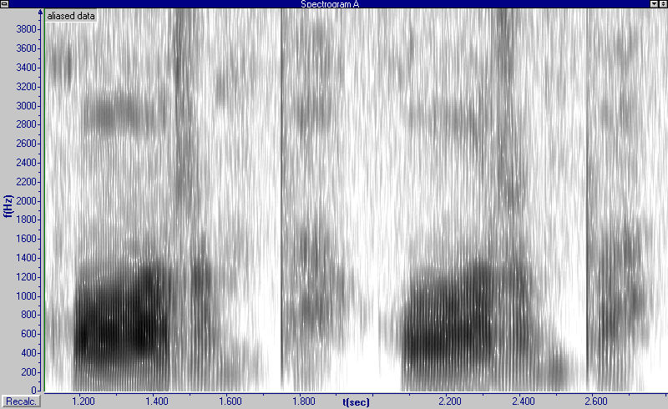

qrympa — ‘морозный’ qrympa — ‘жечь, испытывать жжение’
Рис. 5. Динамическая спектрограмма слов qrympa (диктор И.А. Тамелькина, пос. Красноселькуп).
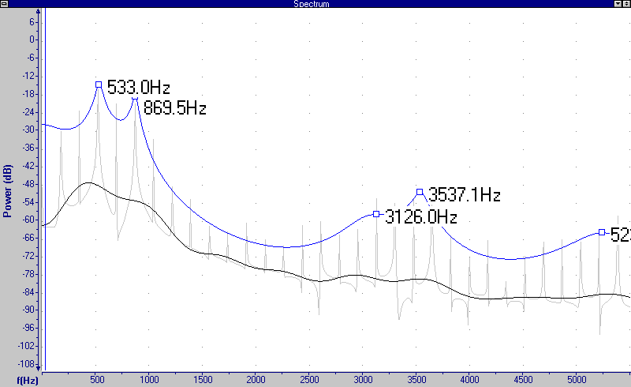
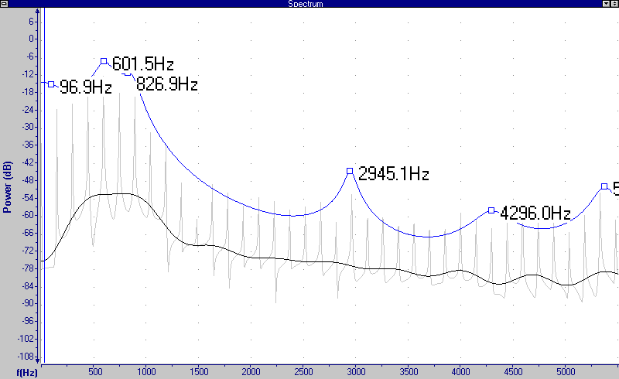
Рис. 6. Спектральный срез, сделанный в местах, обозначенных стрелками на рис. 5.

Несмотря на более низкое положение второй форманты для значения ‘морозный’, различие в акустической картине минимально. Можно предположить, что слова и по-селькупски звучат практически одинаково. Вполне вероятно, что физиологическое воздействие мороза, которое по-русски передается словами “мороз обжигает” релевантно и для селькупов. И информант просто не осознал, что слова одинаковы.
Сделаем еще одно замечание. В не имеющим отношения к фонетике докладе Александра Евгеньевича Кибрика, прочитанном на Диалоге’97 «В поисках семиотической сути языка, или Семантика и морфология в зеркальном отражении» показано, что описание языка может быть ясным, простым и логичным, если выбрать правильную систему описания. Иными словами, если подходить к определенному языку с известными штампами, удобными для описания другого языка, результат может оказаться неудовлетворительным. Можно предположить, что и для фонетического описания селькупского языка не очень подходят принципы описания русского языка. Возможно, что фонологический подход, принятый при описании русского языка, не универсален.
Чтобы выбрать адекватный принцип описания, желательно вначале попытаться понять, являются ли рассмотренные выше пары слов (и другие подобные им пары) омофонами или нет. Для решения этого вопроса можно предложить ряд фонетических экспериментов, некоторые из которых приводятся в [Захаров 1996]. Эксперименты строятся на основе специально подобранных минимальных пар. Дополнительные сложности при проведении экспериментов связаны с поиском надежных информантов. Поэтому нам неминуемо предстоит новый виток исследований: на базе сделанных аудиозаписей тщательная подготовка эксперимента и возвращение в Сибирь в поисках компетентных информантов (в идеале это должны быть те самые дикторы, от которых получены соответствующие аудиозаписи).
Опыт работы с селькупским материалом представляется нам чрезвычайно полезным в рамках работы над новым проектом, начатым в 2004 г. Проект «Мультимедийная база данных кетского языка» (грант РГНФ № 04-04-12028) также предполагает аудиозапись словарных материалов и спонтанной речи. Подготовка эксперимента по выявлению омофонов и квази-омофонов станет одним из элементов подготовки к полевому сезону.

Литература
1) Захаров 1996 — Захаров Л. М. Транскрипция текстов при синтезе и анализе русской речи // Труды международного семинара Диалог’96 по компьютерной лингвистике и ее приложениям. М., 1996. С. 88–91.
2) Казакевич О. А., Самарина И. В., Трушков Д. Л. Озвученный словарь говоров исчезающего языка // Компьютерная лингвистика и ее приложения: Труды международного семинара Диалог’2002. М., 2002. С. 245–249.
3) Кибрик А. Е. В поисках семиотической сути языка, или Семантика и морфология в зеркальном отражении // Труды международного семинара Диалог’97 по компьютерной лингвистике и ее приложениям. М., 1997. С. 127–131.
4) Кодзасов С. В. Фарингализация // Лингвистический энциклопедический словарь. М., 1990. С. 541–542.
5) Кодзасов С. В., Кривнова О. Ф. Общая фонетика. М., 2001.
6) Очерки 1980 — Кузнецова А. И., Хелимский Е. А., Грушкина Е. В. Очерки по селькупскому языку. Тазовский диалект. Том 1 / Под ред. А. И. Кузнецовой. М., 1980.
7) Очерки 1993 — Кузнецова А. И., Казакевич О. А., Иоффе Л. Ю., Хелимский Е. А. Очерки по селькупскому языку. Тазовский диалект. Том 2. М., 1993.
8) Селькупский язык 2002 — Кузнецова А. И., Казакевич О. А., Грушкина Е. В., Хелимский Е. А. Селькупский язык. Учебное пособие для педвузов и педколледжей / Под ред. А. И. Кузнецовой. СПб., 2002.

Доклад подготовлен в рамках проекта «Мультимедийная база данных кетского языка РГНФ № 04-04-12028в».
Так, для русского языка это, прежде всего, зависимость данного звука от его соседей и положение относительно акцентного центра (места ударения) слова. Заметим, что, например, для системы автоматического синтеза русского языка, разработанного в «Речевой группе» филологического факультета МГУ под руководством Ольги Федоровны Кривновой, в базе имеется 91 аллофон только для одного звукотипа — ударного [а]. Эти звуки разные по качеству, но мы не замечаем их различия при восприятии, уверенные в том, что слышим один и тот же звук [а]. При этом носитель другого языка в этой ситуации может услышать звуки разных фонем, (например, для слов пат и пять). Приведем рассказ Натальи Сергеевны Араповой о диалектологической экспедиции на Русский Север. В изучаемом говоре были разные (фонологически) гласные на месте «ять» и «е». Однако на слух их различал единственный человек из состава экспедиции, удивляясь при этом тому, что остальные не могут этого сделать. В отличие от других участников экспедиции этот человек в совершенстве владел французским языком, в котором есть фонологически противопоставленные («широкий» и «узкий») гласные звуки подобного типа.

